ИНСТРУКЦИЯ ПО УСТАНОВКЕ И ЭКСПЛУАТАЦИИ ПРОГРАММНОГО ОБЕСПЕЧЕНИЯ «ОМЕГА К600Т»

- Установка и первоначальная настройка программного обеспечения
  - Для установки программного обеспечения необходимо скачать на терминальное устройство под управлением операционной системы ANDROID установочный файл («Omega_v_xx_xx.xx.xx.apk», где xx номер версии и дата последний версии установщика ПО).
  - Установить программное обеспечение следуя инструкциям встроенного установщика ANDROID.
  - Запустить программное обеспечение «ОМЕГА К600T» на терминальном устройстве.
  - В открывшемся окне ввести имя пользователя, пароль, и адрес сервера полученные от администратора системы(рис.1.):
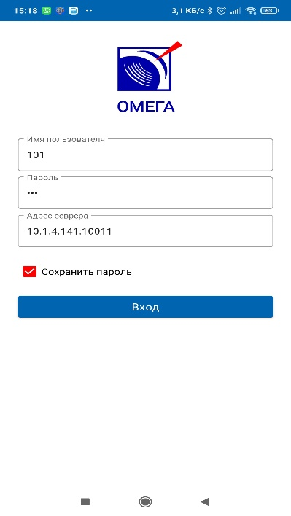
  - Нажать кнопку «Вход»

- Эксплуатация программного обеспечения
2.1.Для осуществления индивидуального вызова абонента необходимо нажать на логотип микрофона рядом с позывным абонента:
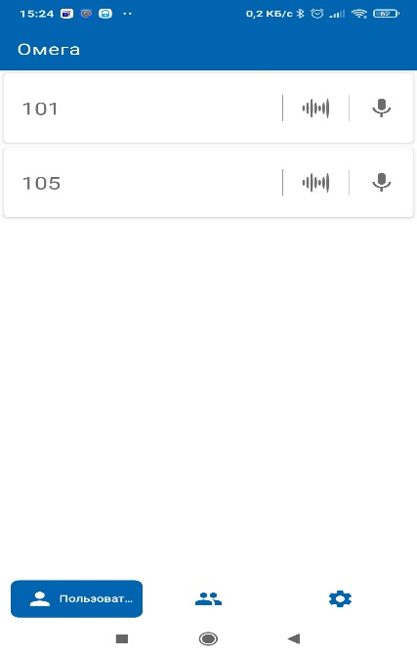
2.2. Для осуществления группового вызова необходимо нажать на логотип микрофона рядом с позывным группы в разделе группы
  - Для установления сеанса связи нажать логотип кнопки PTT на сенсорном экране. Получить звуковой сигнал подтверждения от устройства и загорание красной индикации о готовности передачи сигнала. Нажать кнопку PTT (8) и вызвать необходимого абонента, отпустить кнопку PTT (8). Сигнал о входящем вызове сопровождается звуковым сигналом и зеленым индикатором.
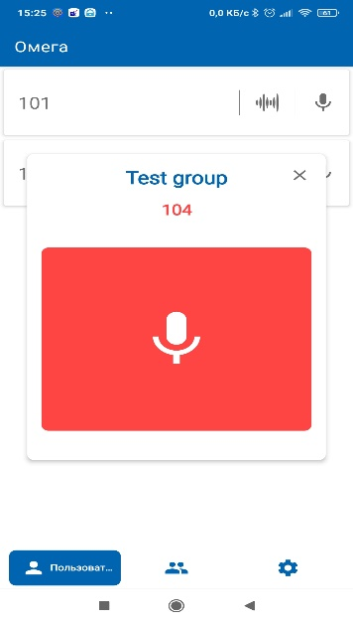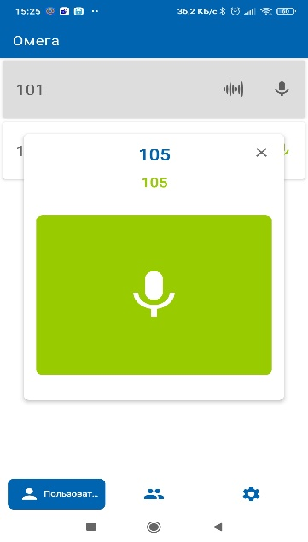

Передача сигнала возможна только в одном направлении. Для ответа абоненту следует дождаться, когда он освободит канал.

